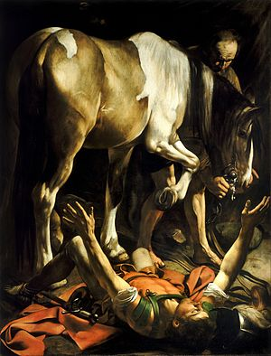

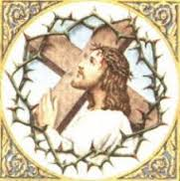
Anche noi, come i cristiani di ogni tempo,

mettiamoci in cammino dietro la Croce,

per trovare in Gesù, morto e risorto per noi,

vita nuova e benedizione.

Domenica 2 Aprile 2017 ore 17:00
inizierà da Via Panoramica 33
Si concluderà con la celebrazione eucaristica
in Via Panoramica 25

Salerno 23-03-2017 Il Parroco
Sac. Pasquale Mastrangelo

